Консультация для родителей
«БЕЗОПАСНОЕ ПОВЕДЕНИЕ ДЕТЕЙ НА УЛИЦЕ ЗИМОЙ. СОБЛЮДАЕМ ПРАВИЛА ДОРОЖНОГО ДВИЖЕНИЯ»
Уважаемые родители!
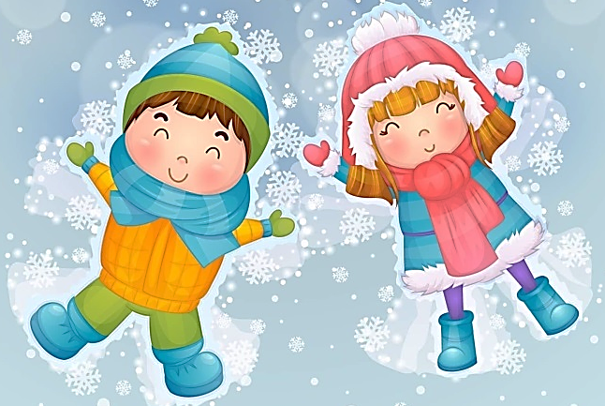
Зима – одно из самых веселых и разнообразных с точки зрения развлечений времен года. Сколько радости и положительных эмоций дарит детям прогулка на лыжах, спуск с горки на ватрушке или игра в снежки. Однако короткий световой день, скользкие дороги требует от нас быть вдвойне внимательными возле проезжей части. Зима – время, когда нужно особенно внимательным быть пешеходу на дороге. И особенно важно привить навык безопасного поведения своим детям-дошкольникам. Самый главный момент — поведение ребёнка формируется не столько на основе знаний, сколько на основе приобретённого опыта. Вспомним, как часто мы сами пренебрегаем пешеходным переходом или сигналом светофора при переходе улицы со своим ребёнком. Кроме того, далеко не все взрослые пешеходы, а тем более другие дети, подают правильный пример вашему ребенку. Да и водители далеко не всегда соблюдают правила, а подчас ведут себя по-настоящему опасно по отношению к пешеходам. Поэтому знать основные требования для пешеходов — недостаточно для ребёнка. Зимой особенно важно, насколько мы научили его безопасному движению.

Главное правило поведения на дороге зимой — удвоенное внимание и повышенная осторожность!
ОСНОВНЫЕ ПРАВИЛА ПОВЕДЕНИЯ
ЗИМОЙ НА УЛИЦЕ,
которыми родители и дети
должны руководствоваться ежедневно.

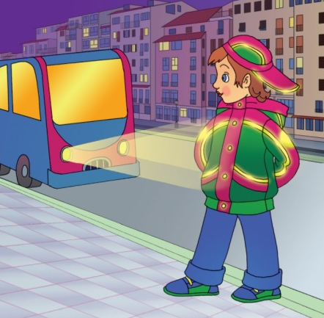
1. Носите одежду со световозвращающими элементами. Один из самых простых способов сделать так, чтобы водители в темное время суток издалека замечали ребенка – носить одежду со световозвращающими элементами. Согласно данным ГИБДД, при езде с ближним светом фар водитель способен увидеть пешехода на расстоянии 25-50 метров. Если же пешеход применяет световозвращатель, то это расстояние увеличивается до 150-200 метров.
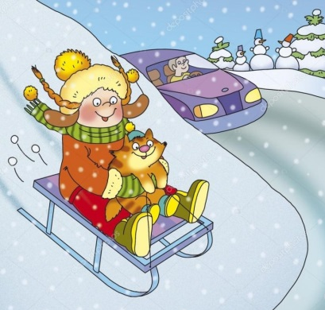
2. Не катайтесь у дороги. Склон, который выбирается для спуска на ватрушке, снегокате или лыжах, должен быть вдалеке от дороги. Взрослые обязаны убедиться, что, скатившись с горки, ребенок точно не окажется на проезжей части.
3. Выбирайте регулируемые переходы. Зимой из-за снега и льда тормозной путь автомобиля увеличивается. Пересекать проезжую часть дороги лучше по переходу со светофором и, убедившись, что все машины остановились.

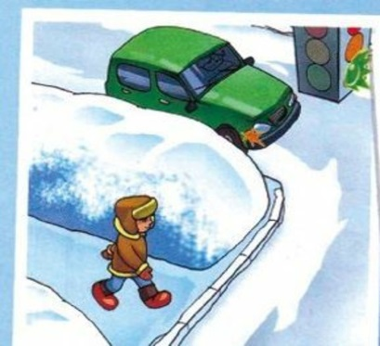
4. Проявляйте повышенную осторожность. Зимой мест закрытого обзора становится больше. Помешать увидеть транспорт могут сугробы и заснеженные автомобили. Значит, нужно быть крайне внимательным.

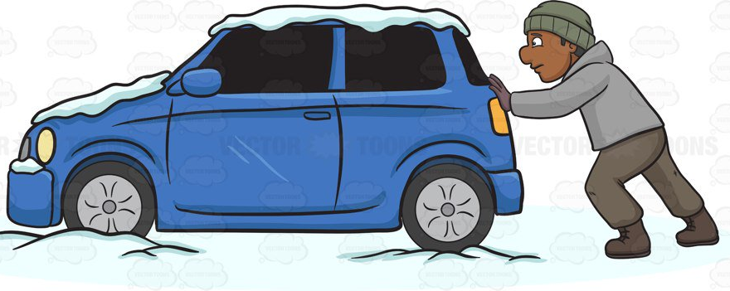
5. Не стойте рядом с буксующей машиной. Из-под колес могут вылететь куски льда, но главное - машина способна неожиданно тронуться и рвануть в любую сторону.

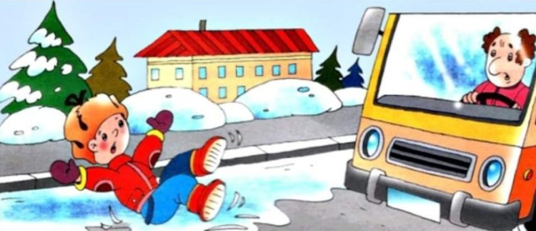
6. Не перебегайте дорогу. В темноте легко ошибиться в определении расстояния до едущего автомобиля. Кроме того, на мокром или заснеженном асфальте тормозной путь автомобиля увеличивается в несколько раз. Дождитесь, когда автомобиль полностью остановится перед «зеброй» и уже тогда переходите дорогу.

7. Переходить через проезжую часть, не вынимая ребенка из санок, можно только в том случае, если ваши санки оборудованы длинной ручкой, при помощи которой взрослый может толкать санки перед собой. Категорически запрещается везти ребенка в санках, у которых есть исключительно веревка-буксир. При таком способе передвижения велика вероятность выпадения ребенка из санок на проезжую часть.

Во избежание несчастных случаев на дороге
с Вами и вашими детьми необходимо:
- Систематически повторять с ребенком основные Правила Дорожного Движения.
- Усилить контроль за поведением детей на улице.
- При использовании личного автотранспорта всегда пристегивайтесь ремнями безопасности.
- Учите правильному выходу из автомобиля через правую дверь, которая находится со стороны тротуара.
- Личным примером учить детей соблюдать Правила Дорожного Движения и осторожность на улице.

